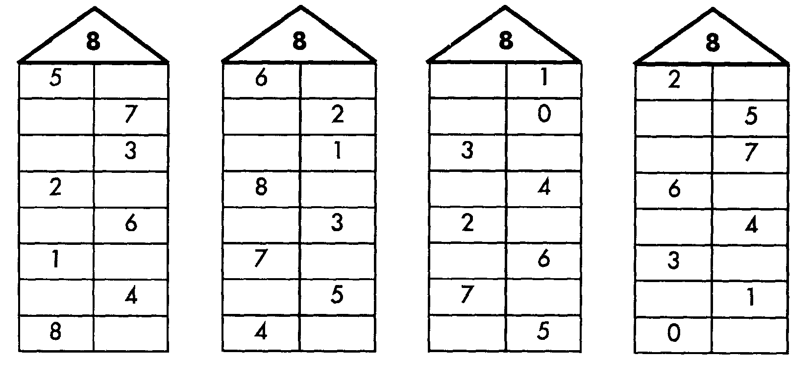
Математическое развитие.
Повторите с детьми состав числа 8.
Счет до 10 прямой и обратный. 